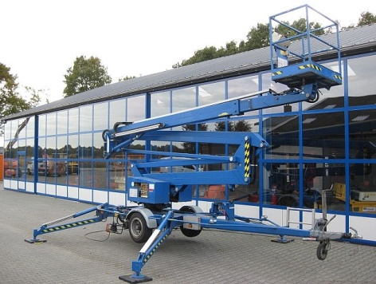



**Handleiding: knik-/ telescoop aanhanger 20 mtr.**

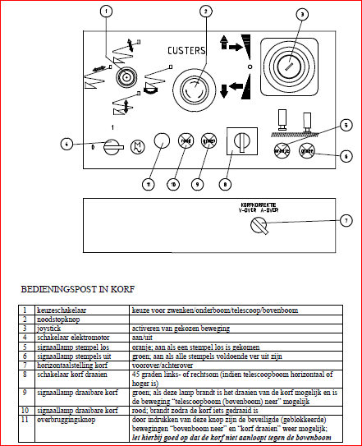

**Platformbediening**

1 Keuzeschakelaar keuze voor zwenken / onderarm / telescoop / bovenarm

2 Noodstopknop

3 Joystick activeren van gekozen beweging

4 Schakelaar elektromotor aan / uit

5 Controlelamp stempel los oranje; aan als een stempel los is gekomen

6 Controlelamp stempels uit groen; aan als alle stempels voldoende ver uit zijn

7 Horizontaalstelling korf voorover / achterover

8 Schakelaar korf draaien 45 graden links- of rechtsom (indien telescoopboom horizontaal of hoger is)

9 Controlelamp draaibare korf groen; als deze lamp brandt is het draaien van de korf mogelijk en is

de beweging “telescoopboom (bovenarm) neer” mogelijk

10 Controlelamp draaibare korf rood; brandt zodra de korf iets gedraaid is

11 Overbruggingsknop door indrukken van deze knop zijn de beveiligde (geblokkeerde)

bewegingen “bovenarm neer” en “korf draaien” weer mogelijk

**Let hierbij goed op dat de korf niet aanloopt tegen de bovenarm.**

**Grondbediening**

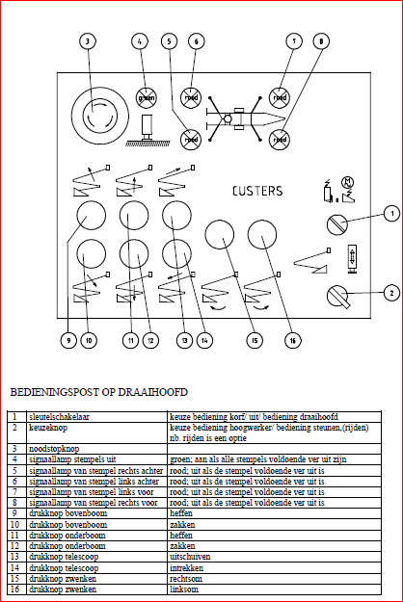1 Contactslot keuze bediening korf/ uit/ bediening draaihoofd

2 Keuzeknop keuze bediening hoogwerker/ bediening steunpoten

3 Noodstopknop

4 Controlelamp stempels uit groen; aan als alle stempels voldoende ver uit zijn

5 Controlelamp van stempel rechts achter rood; uit als de stempel voldoende ver uit is

6 Controlelamp van stempel links achter rood; uit als de stempel voldoende ver uit is

7 Controlelamp van stempel links voor rood; uit als de stempel voldoende ver uit is

8 Controlelamp van stempel rechts voor rood; uit als de stempel voldoende ver uit is

9 Bediening bovenarm heffen

10 Bediening bovenarm zakken

11 Bediening onderarm heffen

12 Bediening onderarm zakken

13 Bediening telescoop uitschuiven

14 Bediening telescoop intrekken

15 Bediening zwenken rechtsom

16 Bediening zwenken linksom

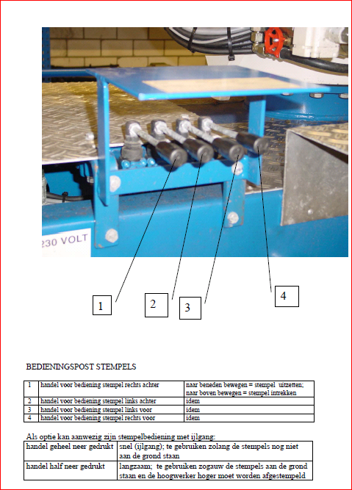**Opstellen hoogwerker**

1 Koppel de hoogwerker aan 230V voeding.

2 Draai contact (1) naar onder bediening.  
3 Draai keuzeknop (2) naar steunpoot.

4 De voorste steunpoten eerst laten zakken met hendel 3 en 4.  
5 De achterste steunpoten laten zakken met hendel 1 en 2.

6 De steunpoten laten zakken tot de wielen vrij van de grond zijn.  
7 De hoogwerker opstellen tot deze horizontaal staat.

U kunt dit met de waterpas, wat op de hoogwerker bevestigd zit, controleren.

8 Indien het opstellen van de hoogwerker correct is, branden de 4 controlelampjes van de steunpoten niet meer. Controlelamp (4) brand nu groen.

9 De hoogwerker is nu bedrijfsklaar.

**Werken met de hoogwerker**

1 De keuzeknop (2) naar positie "werken met de hoogwerker" draaien.

2 Zet het contact (1) op stand ‘korf’.

**Bediening vanuit de korf**

1 Zet de elektromotorschakelaar op stand “aan”.

2 Kies de gewenste beweging met de keuzeschakelaar.

3 Activeer de gekozen beweging met de joystick; altijd als eerste de bovenarm heffen, daarna de onderarm uit de vang bewegen; hierna zijn alle bewegingen mogelijk.

**LET OP**

De snelheid van elke beweging kan geregeld worden d.m.v. de joystick. Hoe verder deze handel overgehaald wordt, hoe sneller de beweging zal verlopen. Na loslaten komt deze handel automatisch terug, waardoor de beweging stopt. Het plotseling loslaten van de handel moet zo veel mogelijk vermeden worden, daar de machine dan vrij abrupt stopt. Een juist gebruik van de joystick zal een soepel verloop van alle bewegingen tot gevolg hebben en het risico van letsel reduceren. Tevens zal ook voorzichtig gestuurd moeten worden wanneer men de eindstanden nadert

om onnodig stoten te voorkomen.

Belangrijk is dat men de schakelaar van een gekozen beweging steeds laat staan totdat

de hoogwerker weer stilstaat.

**Bediening vanaf de grond**

1 Zet het contact (1) op stand “onder bediening”

2 Activeer de gewenste beweging door het indrukken van de desbetreffende

drukknop; altijd als eerste de bovenarm heffen, daarna de onderarm

uit de vang bewegen; hierna zijn alle bewegingen mogelijk

**Let op: Afbeelding bediening en instructie kan per bouwjaar / type verschillend zijn.**